第3节 函数单调性的应用

1.借助函数图象，会用数学符号语言表达函数的单调性、最值，理解其实际意义.
2.掌握函数单调性的简单应用.

比较函数值的大小
 （1）已知函数f（x）的图象关于直线x＝1对称，当x₂＞x₁＞1时，[f（x₂）－f（x₁）]（x₂－x₁）＜0恒成立，设a＝f（－$\frac{1}{2}$），b＝f（2），c＝f（e）（e为自然对数的底数），则a，b，c的大小关系为（ ）
A.c＞a＞b B.c＞b＞a
C.a＞c＞b D.b＞a＞c
（2）已知f（x）＝2^{x}－$\frac{1}{x－1}$，a＝f（$\sqrt{2}$），b＝f（$\sqrt{3}$），c＝f（$\sqrt{5}$），则（ ）
A.a＞b＞c B.a＞c＞b
C.c＞a＞b D.c＞b＞a
听课记录

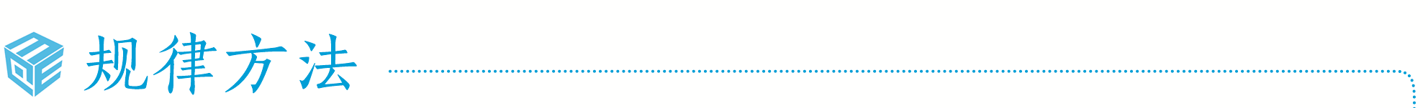
利用单调性比较函数值大小的方法
比较函数值的大小时，若自变量的值不在同一个单调区间内，则要利用函数的性质，将自变量的值转化到同一个单调区间内进行比较，或采用中间值法比较大小.若未知函数解析式，需构造相应的解析式.
练1 （1）设函数f（x）在（－∞，＋∞）上为减函数，a∈R，则（ ）
A.f（a）＞f（2a） B.f（a²）＜f（a）
C.f（a²＋a）＜f（2a） D.f（a²＋1）＜f（a）
（2）（2026·浙江金华质检）若a，b＞0，且3ª－4^{b}＝ln b－ln a，则有（ ）
A.a＜b B.$\frac{a}{b}$＜1
C.a²＞b² D.a－b＞1
解函数不等式
 （1）（2026·山东济宁模拟）函数y＝f（x）是定义在[－2，2]上的减函数，且f（a＋1）＜f（2a），则实数a的取值范围是（ ）
A.[－1，0） B.（－1，0）
C.[－1，1） D.（－1，1）
（2）已知函数f（x）＝2^{－x}－2^{x}－x，则不等式f（x²－3）＋$\frac{5}{2}$＜0的解集为（ ）
A.（－2，2） B.（－∞，－2）∪（2，＋∞）
C.（－$\sqrt{2}$，$\sqrt{2}$） D.（－∞，－$\sqrt{2}$）∪（$\sqrt{2}$，＋∞）
听课记录
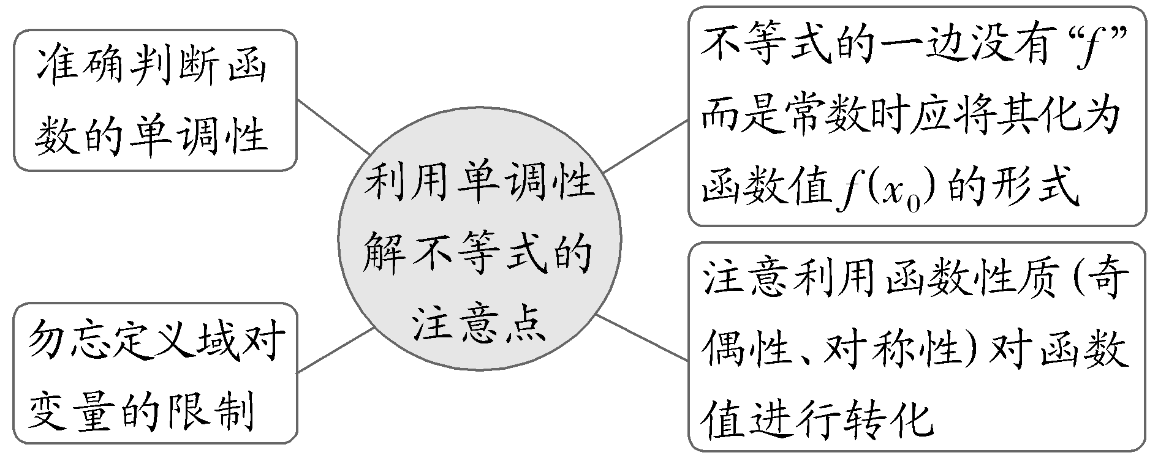
练2 （1）（2026·黑龙江大庆调研）已知函数f（x）＝$\left\{\begin{matrix}2^{x}\text{，}x≥0\text{，} \\ x^{3}+1\text{，}x<0\text{，}\end{matrix}\right.$若f（a）＜f（6－a²），则实数a的取值范围是（ ）
A.（－∞，－2）∪（3，＋∞）
B.（－2，3）
C.（－∞，－3）∪（2，＋∞）
D.（－3，2）
（2）（2026·浙江湖州模拟）已知函数f（x）＝e^{x}－e^{－x}，则使f（｜x｜）＜f（－3x²＋4）成立的实数x的取值范围是（ ）
A.（－1，0） B.（－1，＋∞）
C.（－1，1） D.（1，＋∞）
求函数最值（值域）的方法

前提 | 设函数y＝f（x）的定义域为D，如果存在实数M满足
条件 | ①∀x∈D，都有 ；  ②∃x₀∈D，使得 | ①∀x∈D，都有 ；  ②∃x₀∈D，使得
结论 | M是函数y＝f（x）的最大值 | M是函数y＝f（x）的最小值
基本初等函数的值域
（1）y＝kx＋b（k≠0）的值域为R；
（2）y＝ax²＋bx＋c（a≠0）的值域：当a＞0时，值域为［$\frac{4ac－b^{2}}{4a}$，＋∞）；当a＜0时，值域为（－∞，$\frac{4ac－b^{2}}{4a}$］；
（3）y＝$\frac{k}{x}$（k≠0）的值域为（－∞，0）∪（0，＋∞）；
（4）y＝a^{x}（a＞0，且a≠1）的值域为（0，＋∞）；
（5）y＝log_{a}x（a＞0，且a≠1）的值域为R.
 （1）已知函数f（x）＝$\frac{2x＋\text{（}a－2\text{）}}{x－1}$（a＞0）在区间[2，6]上的最大值为5，则a＝（ ）
A.2 B.3
C.15 D.3或15
（2）函数f（x）＝2x²－$\sqrt{x^{2}+1}$的最小值为 ；
（3）函数f（x）＝$\left\{\begin{matrix}\frac{1}{x}\text{，}x≥1\text{，} \\ －x^{2}+2\text{，}x<1\end{matrix}\right.$的最大值为 .
听课记录
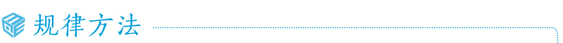
求函数最值（值域）的常用方法
（1）单调性法：先确定函数的单调性，再由单调性求最值；
（2）数形结合法：先作出函数的图象，再观察其最高点、最低点，求出最值；
（3）配方法：主要用于和一元二次函数有关的函数求值域问题；
（4）换元法：引进一个（几个）新的量来代替原来的量，实行这种“变量代换”；
（5）分离常数法：分子、分母同次的分式形式采用配凑分子的方法，把函数分离成一个常数和一个分式和的形式.
练3 （1）函数y＝$\frac{1－2^{x}}{1+2^{x}}$的值域为（ ）
A.（0，2） B.（－1，0）
C.（－1，1） D.（－1，2）
（2）记实数x₁，x₂，…，x_{n}的最小值为min{x₁，x₂，…，x_{n}}，若f（x）＝min{x＋1，x²－2x＋1，－x＋8}，则函数f（x）的最大值为（ ）
A.4 B.$\frac{9}{2}$
C.1 D.5
提示：完成课后作业 第二章 第3节
双休检测

